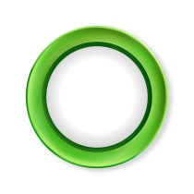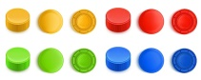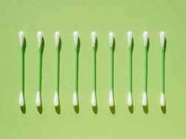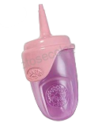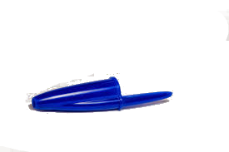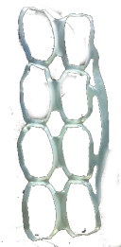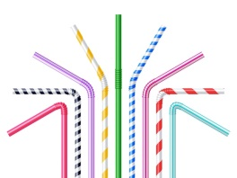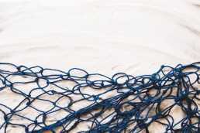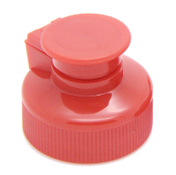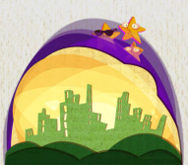

**ARO**

**BASTONCILLOS**

**TAPONES**

**BIBERÓN**

**BOLSA DE PLÁSTICO**

**BOLSA DE PLÁSTICO**

**BOTELLA**

**CAPUCHA BOLÍGRAFO**

**GUANTE DE PLÁSTICO**

**AROS DE LATAS**

**PAJITAS**

**RED DE PESCA**

**TAPÓN**

**VASOS**

Iconos de Flaticon.es

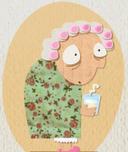

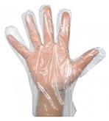

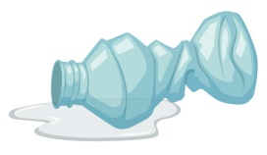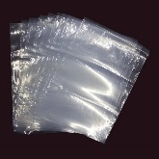

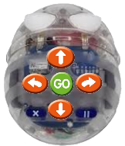

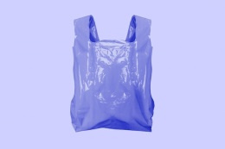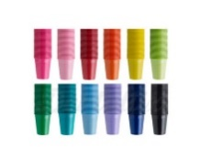

**SALIDA**

|  |
| --- |
| Elemento de marco de foto realista aislado  Imagen de Freepik  **ARO** |
| Tapón de plástico colorido para botellas con cerveza de soda de agua  Imagen de upklyak en Freepik  **TAPONES** |
| Arreglo plano con bastoncillos de algodón  **BASTONCILLOS**  Imagen de Freepik |
| biberón  **BIBERÓN**  Imagen de Freepik |
| GENERICO Bolsa Transparente Plástica Polietileno 100 unds 15x35 cm |  falabella.com  **BOLSA**  Imagen de brgfx en Freepik |
| Bolsa de plástico morada  Imagen de rawpixel.com en Freepik  **BOLSA** |
| Botella de plástico usada sobre fondo blanco.  **BOTELLA**  Imagen de brgfx en Freepik |
| capucha boli  **CAPUCHA BOLÍGRAFO**  Imagen de Freepik |
| Guantes de plástico. Bolsa de 100 unidades  Imagen de Freepik  **GUANTE** |
| lastas 2  Imagen de Freepik  **AROS DE LATAS** |
| Pajitas realistas ilustración  **PAJITAS**  Imagen de macrovector en Freepik |
| Composición marina con copyspace  **RED DE PESCA**  Imagen de Freepik |
| tapon 2  **TAPÓN**  Imagen de Freepik |
| Imagen de Freepik  **VASOS**  Monoart: Vasos de Plástico 200 cc (3000 uds) EURONDA - Dentaltix |
|  |
|  |
|  |
|  |
|  |
|  |